AN218150CCC СТРОП ДВУХПЛЕЧЕВОЙ КАНАТНЫЙ С АМОРТИЗАТОРОМ
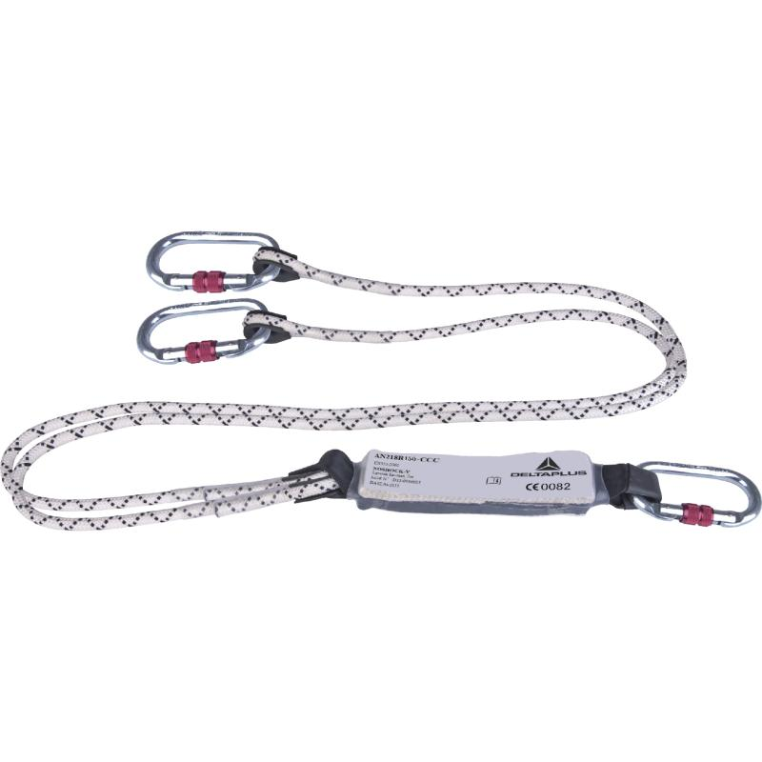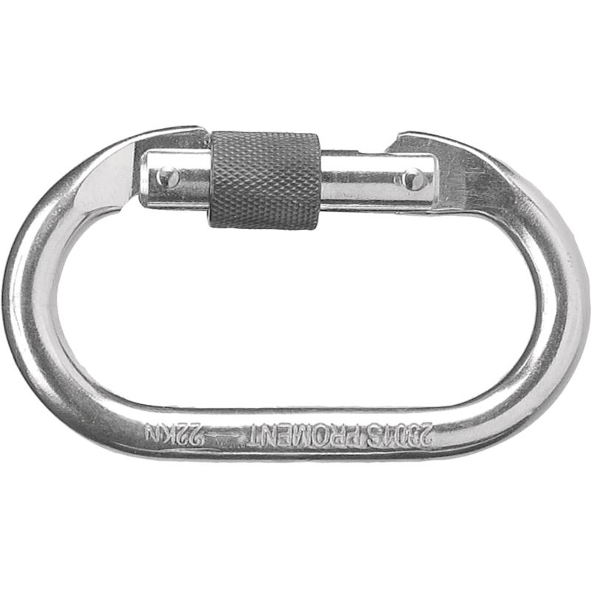
Цвет: бело-черный
Размер: 1,5 м
СПЕЦИФИКАЦИЯ
Двухплечевой строп канатный с амортизатором и соединителями. Материал: строп - полиамидный плетеный канат диаметром 10,5 мм, амортизатор – полиэстер, карабины – сталь. Длина стропа – 1,5 м. Петлевые наконечники. Амортизатор защищен прозрачной термопластиковой пленкой с возможностью визуального контроля. В комплектацию входят 3 соединителя: 3 карабина резьбовых АМ002.
Вес – 1,2 кг
ОСНОВНЫЕ ПРЕИМУЩЕСТВА ТОВАРА ДЛЯ ПОЛЬЗОВАТЕЛЯ

